**HAPPY HOUSE 설계서**

**구미 4반 5조 양요셉, 신예솔**

1. **요구사항 정의서**
2. **테이블 구조도**
3. **클래스 다이어그램**
4. **화면 설계서**
5. 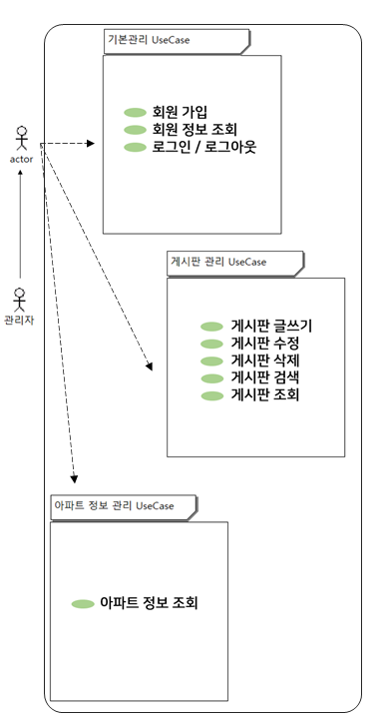**요구사항 정의서(UseCase Diagram)**

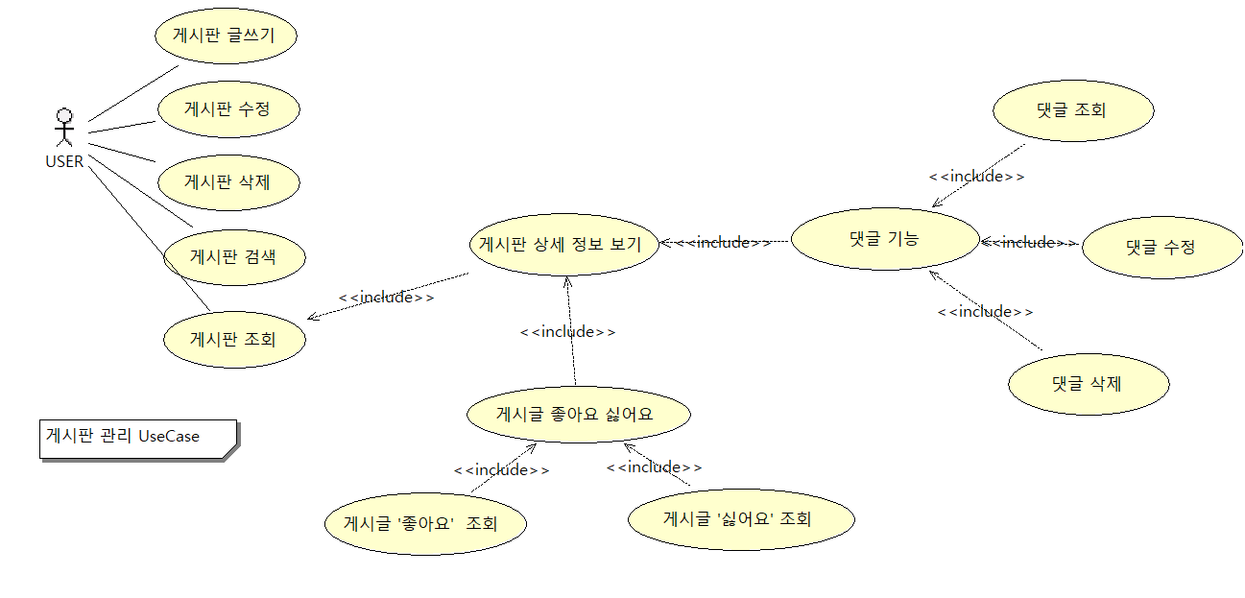

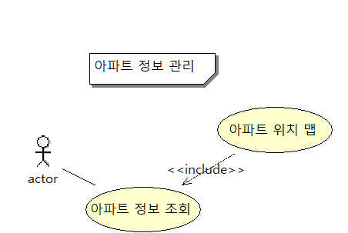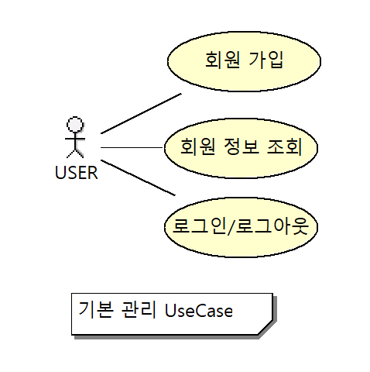

1. **테이블 구조도(ERD)**

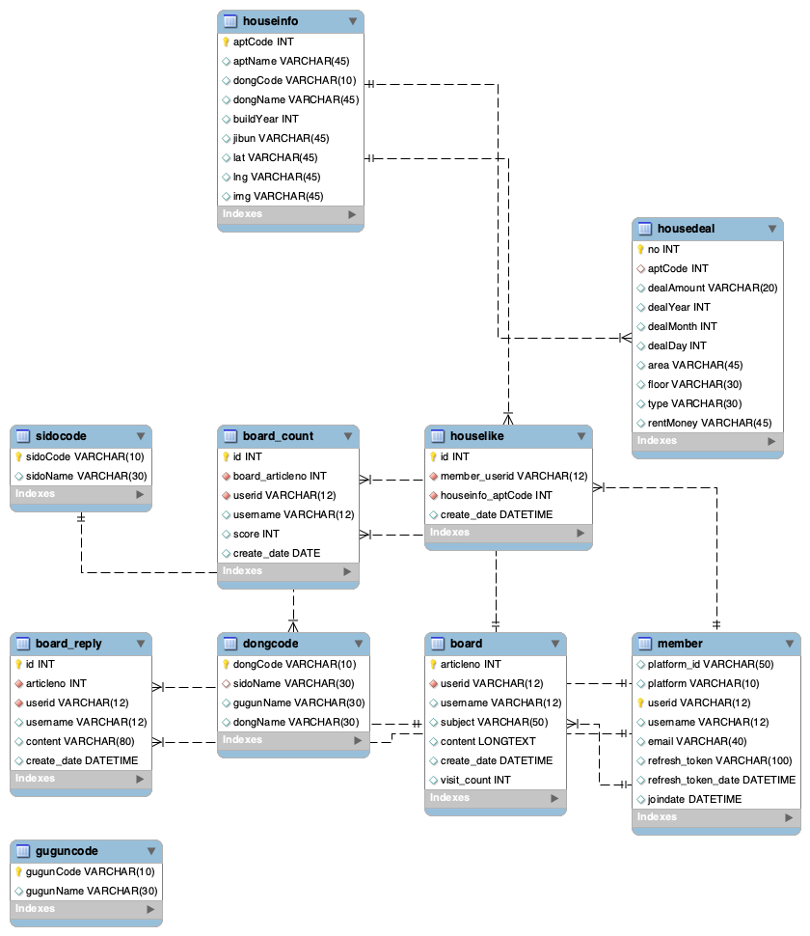

1. **클래스 다이어그램**

* **게시판 Class Diagram & 아파트 API Class Diagram**

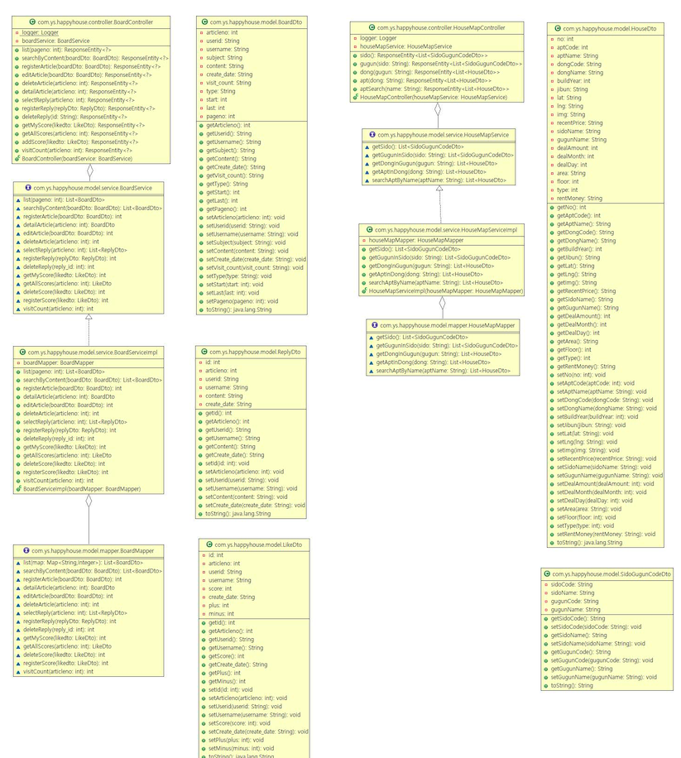

* **회원 관리 Class Diagram**

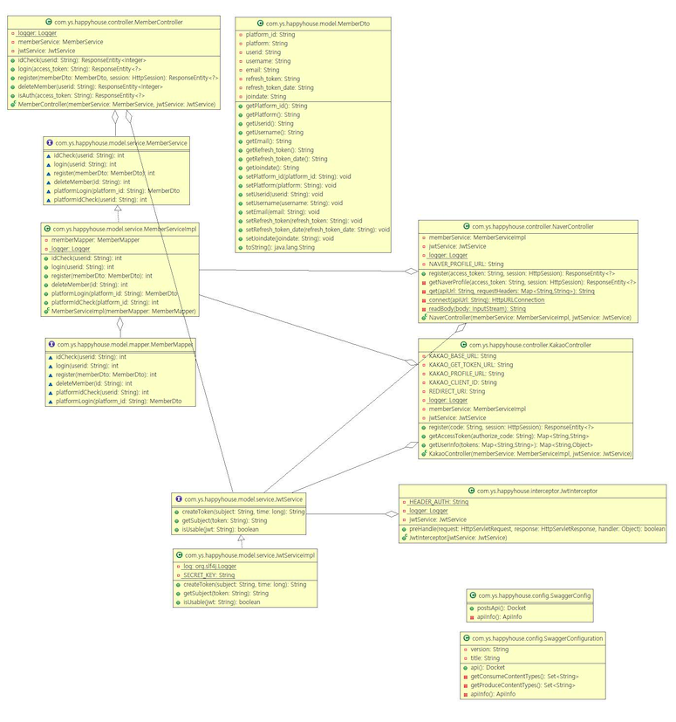

1. **화면설계서(MockUp)**
2. **초기화면**

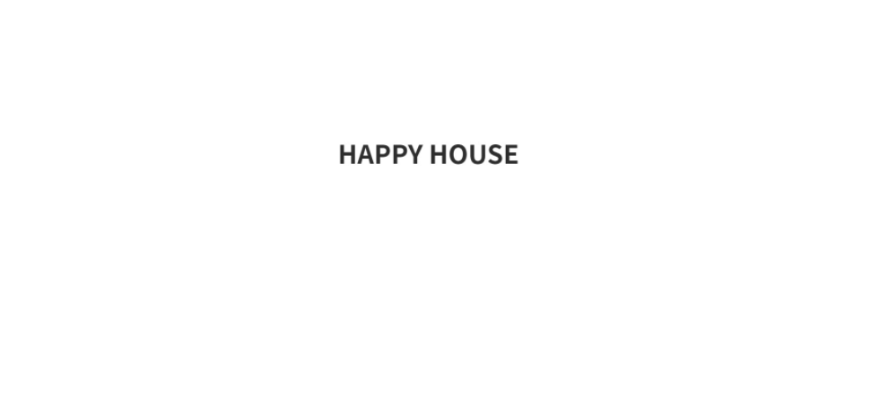

1. **세션 로그인 화면**

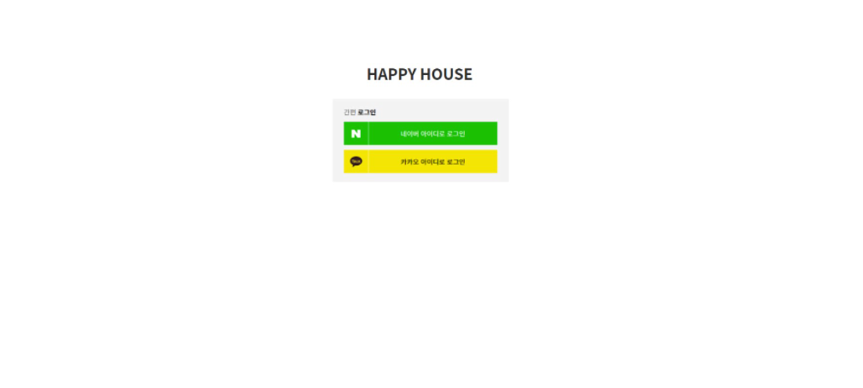

1. **회원가입 화면**

1. **아파트 검색 기능 1**

1. **아파트 검색 기능 2**

1. **게시판**

1. **게시글 등록/수정**

1. **게시글 상세조회**

* 댓글 조회 및 좋아요 기능

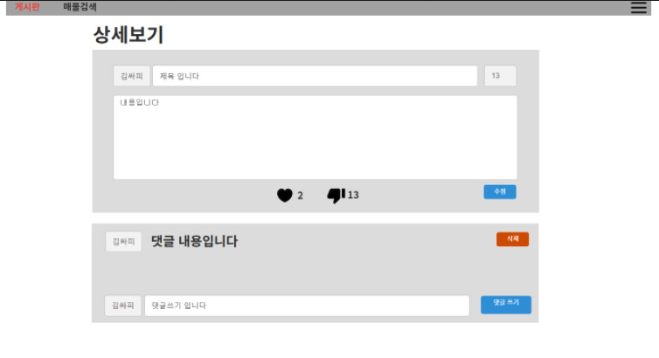

1. **회원 상세 정보**

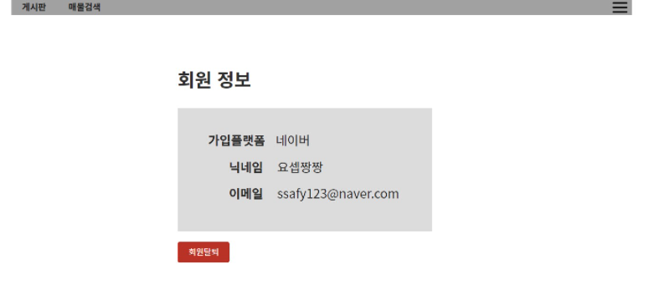

**Vue Component 설계도**

